TÀI LIỆU HƯỚNG DẪN SỬ DỤNG ỨNG DỤNG ĐĂNG KÝ THÔNG TIN NGƯỜI KHUYẾT TẬT VÀ NẠN NHÂN BOM MÌN
- HƯỚNG DẪN CHUNG
- Màn hình chức năng chính
- Vị trí nút Menu người dùng
- Vị trí nút Thông báo
- Vị trí nút vào màn hình đăng ký Cấp/cấp lại/xác định/xác định lại giấy xác nhận khuyết tật
- Vị trí nút vào màn hình đăng ký và cập nhật Thông tin chung, thông tin thực trạng
- Vị trí nút vào màn hình đăng ký và cập nhập Nhu cầu cần hỗ trợ
- Vị trí nút vào màn hình hướng dẫn sử dụng
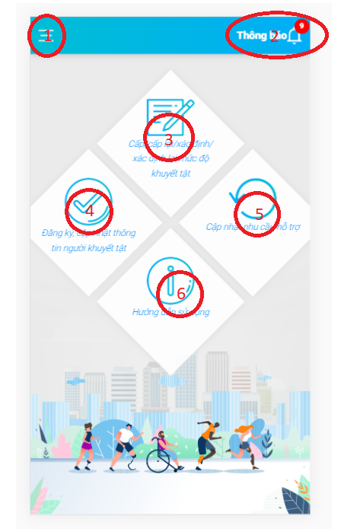
Hình 1: Màn hình chức năng chính
- Màn hình Menu người dùng
- Vị trí nút Menu người dùng
- Lời chào tới người dùng, ngày tháng hiện tại
- Các nút chức năng quản lý người dùng bao gồm:
  - Thông tin cá nhân: Các thông tin về tài khoản người dùng
  - Thay đổi mật khẩu: Đổi mật khẩu đăng nhập hệ thống
  - Lịch sử nhận hỗ trợ: Tra cứu lịch sử được hỗ trợ
  - Liên hệ: Gọi điện đến tổng đài hỗ trợ
  - Đăng xuất: Thoát khỏi hệ thống
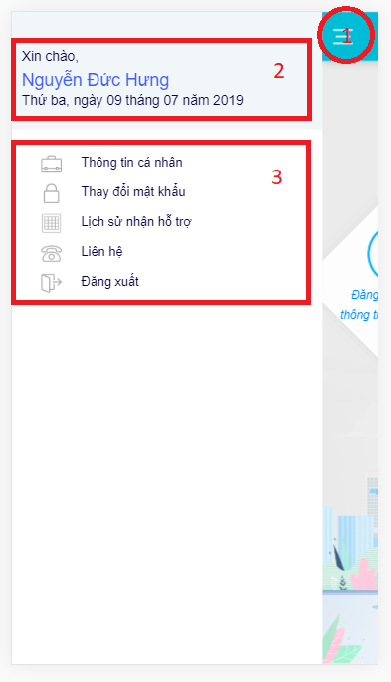
Hình 2: Màn hình chức năng người dùng

- Màn hình thông báo
- Vị trí các thông báo chính, có thế bấm vào để truy cập nhanh đến nguồn thông báo
- Nút "Quay lại" để trở về màn hình chức năng chính
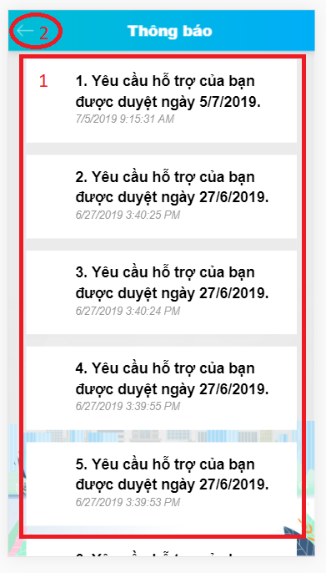
Hình 3: Màn hình thông báo
- CHỨC NĂNG CẤP/CẤP LẠI/XÁC ĐỊNH/XÁC ĐỊNH LẠI GIẤY XÁC NHẬN KHUYẾT TẬT
- Màn hình điền thông tin đăng ký
- Form điền nội dung: Trượt lên để kéo xuống dưới, có thể trượt sang phải, trượt sang trái để chuyển trang. Có 4 form điền nội dung chính:
  - Thông tin đối tượng
  - Đại diện hợp pháp
  - Tình trạng khuyết tật
  - Mức độ khuyết tật
- Vị trí nút "Lưu và sang trang": Bấm lưu sau đó chuyển sang trang tiếp theo
- Vị trí nút truy cập nhanh đến các chức năng khác
- Vị trí nút quay lại trang chức năng chính
- Vị trí danh sách các trang nhập thông tin: có thể trượt sang phải, trượt sang trái để chuyển trang
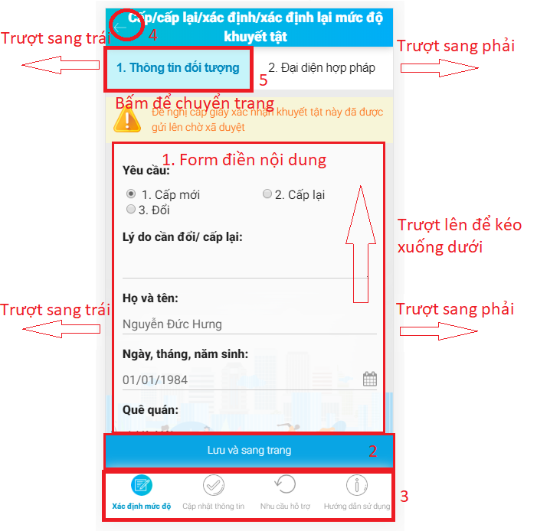
Hình 4: Màn hình điền thông tin đăng ký cấp/cấp lại/xác định/xác định lại giấy xác nhận khuyết tật
- Màn hình giấy tờ đính kèm
Màn hình giấy tờ đính kèm nằm ở trang thứ 5 của chức năng đăng ký cấp/cấp lại/xác định/xác định lại giấy xác nhận khuyết tật
- Vị trí danh sách các trang nhập thông tin: có thể trượt sang phải, trượt sang trái để chuyển trang
- Nút chức năng lựa chọn tệp tin cần tải lên
- Trạng thái tệp tin đã tải lên hay chưa
- Nút lưu tệp tin tải lên
- Trạng thái thể hiện cấp xã xét duyệt tệp tin hay chưa
- Vị trí Nút "Lưu và về trang đầu": Lưu lại thay đổi và quay về trang "1. Thông tin đối tượng"
- Vị trí nút truy cập nhanh đến các chức năng khác
- Vị trí nút quay lại trang chức năng chính
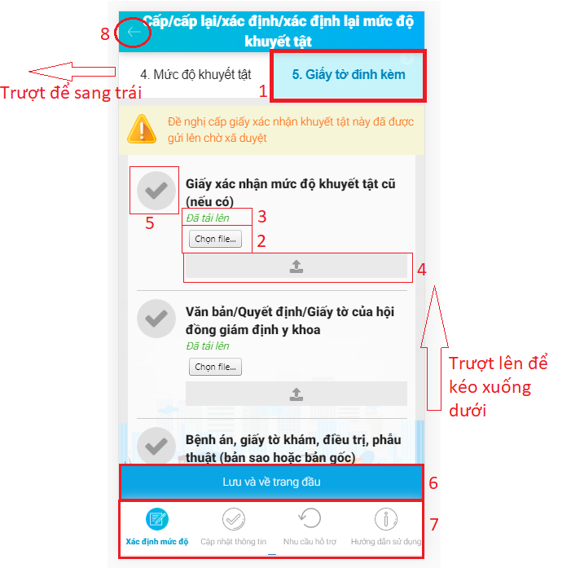
Hình 5: Màn hình giấy tờ đính kèm

- CHỨC NĂNG ĐĂNG KÝ VÀ CẬP NHẬT THÔNG TIN THỰC TRẠNG
- Màn hình điền thông tin đăng ký
- Form điền nội dung: Trượt lên để kéo xuống dưới, có thể trượt sang phải, trượt sang trái để chuyển trang. Có 6 form điền nội dung chính:
A - Thông tin cá nhân
B - Thông tin hộ
C - Tình trạng khuyết tật
D - Giáo dục dạy nghề
Đ - Điều kiện sinh hoạt
E - Hòa nhập cộng đồng
- Vị trí nút "Lưu và sang trang": Bấm lưu sau đó chuyển sang trang tiếp theo
- Vị trí nút truy cập nhanh đến các chức năng khác
- Vị trí nút quay lại trang chức năng chính
- Vị trí danh sách các trang nhập thông tin: có thể trượt sang phải, trượt sang trái để chuyển trang
- Thông báo trạng thái phiếu đăng ký
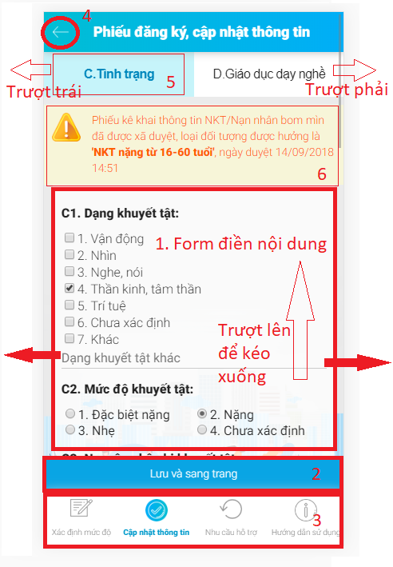
Hình 6: Màn hình đăng ký cập nhật thông tin thực trạng
- CHỨC NĂNG ĐĂNG KÝ NHU CẦU HỖ TRỢ
- Màn hình danh sách đăng ký nhu cầu hỗ trợ
- Danh sách nhu cầu hỗ trợ đã đăng ký: Trượt lên để kéo xuống dưới, Bấm vào một danh sách để xem chi tiết
- Vị trí nút "Cập nhật thông tin nhu cầu hỗ trợ(Phiếu 3)": Đăng ký nhu cầu cần hỗ trợ mới
- Vị trí nút truy cập nhanh đến các chức năng khác
- Vị trí nút quay lại trang chức năng chính
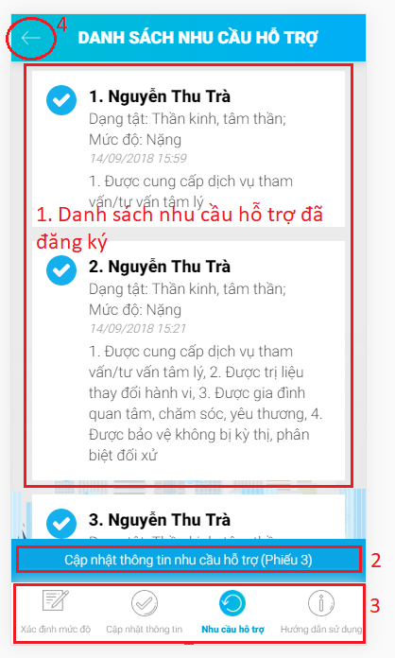
Hình 7: Màn hình danh sách các nhu cầu hỗ trợ
- Màn hình chi tiết đăng ký nhu cầu hỗ trợ
- Form điền nội dung nhu cầu: Trượt lên để kéo xuống dưới
- Vị trí nút "Lưu lại" và nút "Gửi xã duyệt": Nút "Lưu lại" để lưu đăng ký, sau đó sẽ hiện nút "Gửi xã duyệt" để gửi lên xã và chờ tiếp nhận
- Vị trí nút truy cập nhanh đến các chức năng khác
- Vị trí nút quay lại trang chức năng chính
- Vị trí thông báo trạng thái phiếu đăng ký
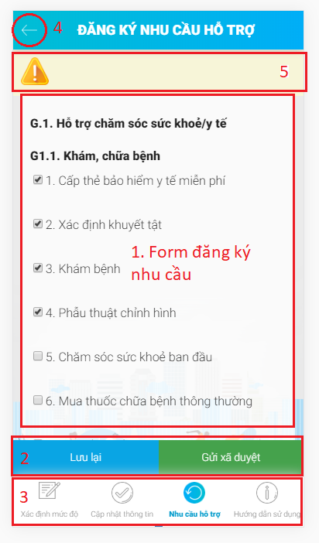
Hình 8: Màn hình đăng ký nhu cầu hỗ trợ mới

